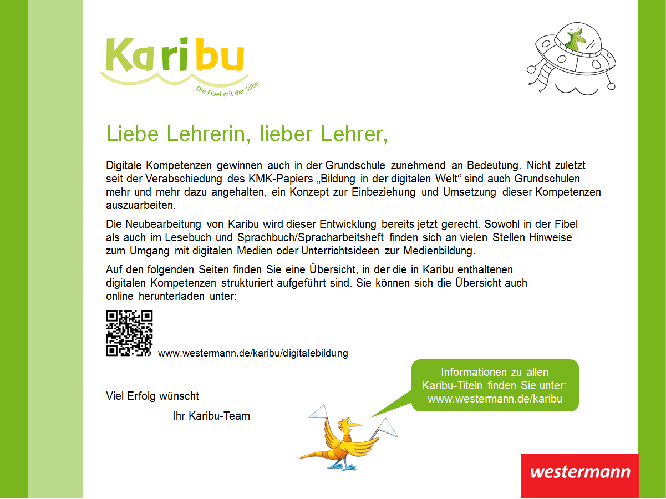

 | Klasse 1 | Klasse 2 | Klasse 3 | Klasse 4
 | Fibel für die Ausleihe / Mitmachfibel  Arbeitsheft | Sprachbuch / SprachAH  Lesebuch | Sprachbuch / SprachAH  Lesebuch | Sprachbuch / SprachAH  Lesebuch
Kompetenzbereich 1: Suchen, Verarbeiten und Aufbewahren
1.1. Suchen und Filtern
- Arbeits- und Suchinteressen klären und festlegen |  |  | Sprachbuch: S. 88  Spracharbeitsheft:  S. 132 | Sprachbuch: S. 62, 106
- Suchstrategie nutzen und weiterentwickeln |  |  | Sprachbuch: S. 88  Spracharbeitsheft:  S. 132 | Sprachbuch: S. 18, 126
- In verschiedenen digitalen Umgebungen suchen | Fibel für die Ausleihe: S. 55, 67, 93  Mitmachfibel: S. 55 | Sprachbuch: S. 65  Spracharbeitsheft:  S. 85  Lesebuch: S. 79 | Sprachbuch: S. 25, 32/33, 52/53, 57, 75, 77, 88/89  Spracharbeitsheft:  S. 34, 71, 74, 113, 132/133  Lesebuch: S. 82-83 | Sprachbuch: S. 18, 40, 49, 60, 63, 75, 77, 85, 106, 120, 126  Lesebuch: S. 10-11, 30-31, 34, 101, 152
- Relevante Quellen identifizieren und zusammenführen |  | Lesebuch: S. 118 | Sprachbuch: S. 89  Spracharbeitsheft:  S. 133 | Sprachbuch: S. 18
1.2. Auswerten und Bewerten
- Informationen und Daten analysieren, interpretieren und kritisch bewerten |  | Sprachbuch: S. 95  Spracharbeitsheft:  S. 121  Lesebuch: S. 115, 116-117, 119, 122-123 | Sprachbuch: S. 65, S. 89  Spracharbeitsheft:  S. 98, 133  Lesebuch: S. 92-93 | Sprachbuch: S. 48
- Informationsquellen analysieren und kritisch bewerten |  |  | Sprachbuch: S. 89  Spracharbeitsheft:  S. 133 | Sprachbuch: S. 48  Spracharbeitsheft:  S. 59, 62-65
1.3. Speichern und Abrufen
- Informationen und Daten sicher speichern, wiederfinden und von verschiedenen Orten abrufen |  | Lesebuch: S. 114 |  | Sprachbuch: S. 64
    - Informationen und Daten zusammenfassen, organisieren und strukturiert aufbewahren
Kompetenzbereich 2: Kommunizieren und Kooperieren
2.1 Interagieren
- Mit Hilfe verschiedener digitaler Kommunikationsmöglichkeiten kommunizieren |  | Lesebuch: S. 42-43
- Digitale Kommunikationsmöglichkeiten zielgerichtet und situationsgerecht auswählen |  | Lesebuch: S. 120-121 | Sprachbuch: S. 63  Spracharbeitsheft:  S. 93 | Sprachbuch: S. 63
2.2 Teilen
- Dateien, Informationen und Links teilen |  | Lesebuch: S. 112
    - Referenzierungspraxis beherrschen (Quellenangaben)
2.3 Zusammenarbeiten
    - Digitale Werkzeuge für die Zusammenarbeit bei der Zusammenführung von Informationen, Daten und Ressourcen nutzen
- Digitale Werkzeuge bei der gemeinsamen Erarbeitung von Dokumenten nutzen | Fibel für die Ausleihe: S. 87  Mitmachfibel: S. 87 | Sprachbuch: S. 97  Spracharbeitsheft: S. 123 |  | Sprachbuch: S. 65
2.4 Umgangsregeln kennen und einhalten (Netiquette)
- Verhaltensregeln bei digitaler Interaktion und Kooperation kennen und anwenden |  |  |  | Sprachbuch: S. 23
- Kommunikation der jeweiligen Umgebung anpassen |  |  |  | Sprachbuch: S. 23
    - Ethische Prinzipien bei der Kommunikation kennen und berücksichtigen
    - Kulturelle Vielfalt in digitalen Umgebungen berücksichtigen
2.5 An der Gesellschaft aktiv teilhaben
- Öffentliche und private Dienste nutzen |  | Lesebuch: S. 15, 27, 39, 51, 63, 75, 87, 99, 11, 123, 174 |  | Lesebuch: S. 21, 39, 57, 75, 93, 111, 129, 147, 182
- Medienerfahrungen weitergeben und in kommunikative Prozesse einbringen | Fibel für die Ausleihe: S. 87  Mitmachfibel: S. 87 | Sprachbuch: S. 94/95  Spracharbeitsheft:  S. 120/121  Lesebuch: S. 112-113
- Als selbstbestimmter Bürger aktiv an der Gesellschaft teilhaben | nicht grundschulrelevant
Kompetenzbereich 3: Produzieren und Präsentieren
3.1 Entwickeln und Produzieren
- Mehrere technische Bearbeitungswerkzeuge kennen und anwenden (Softwareprogramme) | Fibel für die Ausleihe: S. 86  Mitmachfibel: S. 86 | Sprachbuch: S. 96/97, 107  Spracharbeitsheft:  S. 123, 135 | Sprachbuch: S. 61, 63, 117  Spracharbeitsheft:  S. 85, 93, 95 | Sprachbuch: S. 37, 65, 71
- Eine Produktion planen und in verschiedenen Formaten gestalten, präsentieren, veröffentlichen oder teilen |  | Sprachbuch: 127  Spracharbeitsheft: Kari-Heft S. 16 | Sprachbuch: S. 92, 119, 123, 125, 131  Spracharbeitsheft:  S. 87, 137, 175, Kari-Heft S. 19, 25 | Sprachbuch: S. 8, 37, 50/51, 65, 106
3.2 Weiterverarbeiten und Integrieren
- Inhalte in verschiedenen Formaten bearbeiten, zusammenführen, präsentieren und veröffentlichen oder teilen |  | Sprachbuch: S. 127  Spracharbeitsheft: Kari-Heft S. 16 | Sprachbuch: 92, 119, 123, 125, 131  Spracharbeitsheft:  S. 87, 137, 175, Kari-Heft S. 19, 25 | Sprachbuch: S. 8, 37, 50/51, 65, 106
- Informationen, Inhalte und vorhandene digitale Produkte weiterverarbeiten und in bestehendes Wissen integrieren | Fibel für die Ausleihe: S. 55, 93  Mitmachfibel: S. 55 | Lesebuch: S. 102-103
3.3 Rechtliche Vorgaben beachten
    - Bedeutung von Urheberrecht und geistigem Eigentum kennen
    - Urheber- und Nutzungsrechte (Lizenzen) bei eigenen und fremden Werken berücksichtigen
- Persönlichkeitsrechte beachten |  |  |  | Sprachbuch: S. 23
Kompetenzbereich 4: Schützen und sicher Agieren
4.1 Sicher in digitalen Umgebungen agieren
    - Risiken und Gefahren in digitalen Umgebungen kennen, reflektieren und berücksichtigen
    - Strategien zum Schutz entwickeln und anwenden (können)
4.2 Persönliche Daten und Privatsphäre schützen
    - Maßnahmen für Datensicherheit und gegen Datenmissbrauch berücksichtigen
    - Privatsphäre in digitalen Umgebungen durch geeignete Maßnahmen schützen
- Sicherheitseinstellungen ständig aktualisieren | nicht grundschulrelevant
- Jugendschutz- und Verbraucherschutzmaßnahmen berücksichtigen | nicht grundschulrelevant
4.3 Gesundheit schützen
- Suchtgefahren vermeiden, sich Selbst und andere vor möglichen Gefahren schützen |  | Lesebuch: S. 116-117, 119, 122-123 | Lesebuch: S. 80, 81
- Digitale Technologien gesundheitsbewusst nutzen |  | Sprachbuch: S. 95  Spracharbeitsheft: S. 121
- Digitale Technologien für soziales Wohlergehen und Eingliederung nutzen | nicht grundschulrelevant
4.4 Natur und Umwelt schützen
    - Umweltauswirkungen digitaler Technologien berücksichtigen
Kompetenzbereich 5: Problemlösen und Handeln
5.1. Technische Probleme lösen
- Anforderungen an digitale Umgebungen formulieren |  | Sprachbuch: S. 94  Spracharbeitsheft:  S. 120 | Sprachbuch: S. 61  Spracharbeitsheft:  S. 93
- Technische Probleme identifizieren |  | Spracharbeitsheft:  S. 62
    - Bedarfe für Lösungen ermitteln und Lösungen finden bzw. Lösungsstrategien entwickeln

5.2 Werkzeuge bedarfsgerecht einsetzen
- Eine Vielzahl von digitalen Werkzeugen kennen und kreativ anwenden |  | Sprachbuch: S. 94, 96, 97, 107, 127  Spracharbeitsheft:  S. 120, 123, 135, Kari-Heft S. 16 | Sprachbuch: S. 61  Spracharbeitsheft:  S. 93 | Sprachbuch: S. 37, 50/51, 65, 133
- Anforderungen an digitale Werkzeuge formulieren |  | Sprachbuch: S. 94/95  Spracharbeitsheft:  S. 120/121 | Sprachbuch: S. 61  Spracharbeitsheft:  S. 93
    - Passende Werkzeuge zur Lösung identifizieren
- Digitale Umgebungen und Werkzeuge zum persönlichen Gebrauch anpassen |  | Sprachbuch: S. 94/95  Spracharbeitsheft:  S. 120/121
5.3 Eigene Defizite ermitteln und nach Lösungen suchen
- Eigene Defizite bei der Nutzung digitaler Werkzeuge erkennen und Strategien zur Beseitigung entwickeln | Fibel für die Ausleihe: S. 87  Mitmachfibel: S. 87
    - Eigene Strategien zur Problemlösung mit anderen teilen
5.4 Digitale Werkzeuge und Medien zum Lernen, Arbeiten und Problemlösen nutzen
- Effektive digitale Lernmöglichkeiten finden, bewerten und nutzen | Fibel für die Ausleihe: S. 86  Mitmachfibel: S. 86 | Sprachbuch: S. 94  Spracharbeitsheft:  S. 120
    - Persönliches System von vernetzten digitalen Lernressourcen selbst organisieren können
5.5 Algorithmen erkennen und formulieren
    - Funktionsweisen und grundlegende Prinzipien der digitalen Welt kennen und verstehen
    - Algorithmische Strukturen in genutzten digitalen Tools erkennen und formulieren
    - Eine strukturierte, algorithmische Sequenz zur Lösung eines Problems planen und verwenden
Kompetenzbereich 6: Analysieren und Reflektieren
6.1. Medien analysieren und bewerten
    - Gestaltungsmittel von digitalen Medienangeboten kennen und bewerten
    - Interessengeleitete Setzung, Verbreitung und Dominanz von Themen in digitalen Umgebungen erkennen und beurteilen
    - Wirkungen von Medien in der digitalen Welt (z.B. mediale Konstrukte, Stars, Idole, Computerspiele, mediale Gewaltdarstellungen) analysieren und konstruktiv damit umgehen
6.2. Medien in der digitalen Welt verstehen und reflektieren
- Vielfalt der digitalen Medienlandschaft kennen |  | Sprachbuch: S. 74, 75  Spracharbeitsheft:  S. 96, 97 | Sprachbuch: S. 61  Spracharbeitsheft:  S. 93 | Sprachbuch: S. 47
- Chancen und Risiken des Mediengebrauchs in unterschiedlichen Lebensbereichen erkennen, eigenen Mediengebrauch reflektieren und ggf. modifizieren |  | Sprachbuch: S. 94/95  Spracharbeitsheft:  S. 120-121 | Sprachbuch: S. 61  Spracharbeitsheft:  S. 93
    - Vorteile und Risiken von Geschäftsaktivitäten und Services im Internet analysieren und beurteilen
- Wirtschaftliche Bedeutung der digitalen Medien und digitaler Technologien kennen und sie für eigene Geschäftsideen nutzen | nicht grundschulrelevant
- Die Bedeutung von digitalen Medien für die politische Meinungsbildung und Entscheidungsfindung kennen und nutzen | nicht grundschulrelevant
- Potenziale der Digitalisierung im Sinne sozialer Integration und sozialer Teilhabe erkennen, analysieren und reflektieren | nicht grundschulrelevant

